ПРИДЕЛЫ СОРОКА МУЧЕНИКОВ СЕВАСТИЙСКИХ (справа)
И РОЖДЕСТВА ПРЕСВЯТОЙ БОГОРОДИЦЫ (слева)

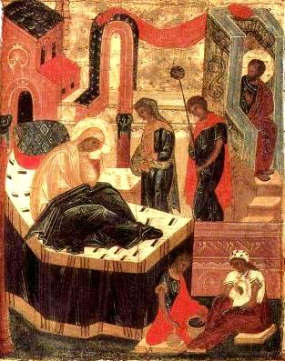
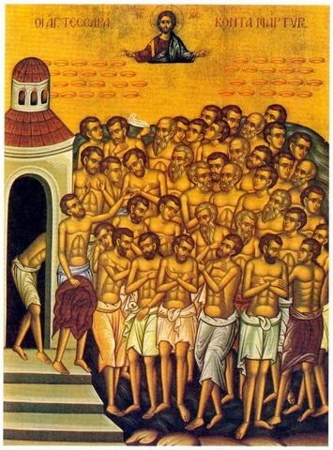
Придел Рождества Пресвятой Богородицы

Придел Сорока мучеников Севастийских
76
87
100
78
65
77
63
88
79
64
99
101
102
67
85
74
73
72
71
70
69
68
60
59
61
58
62
57
75
98
97
90
92
89
91
93
94
95
96
86
84
80
81
82
83
66
Вход в Храм

